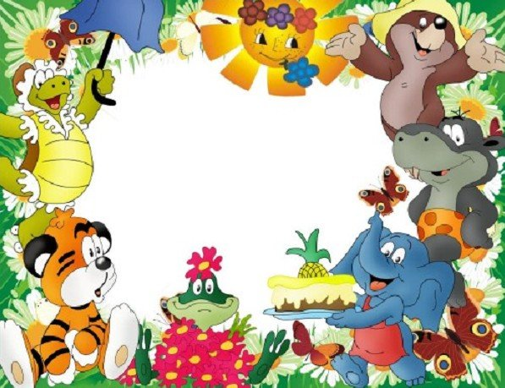

Консультация для родителей

« Влияние мультфильмов
на развитие детей»

Важные этапы формирования личности детей происходят до 7 лет. От того, что заложено в ребенка в эти годы, зависит гармоничное развитие его психики в последующем. Игры, чтение, совместные занятия со взрослыми важны для формирования внутреннего мира детей.

Одним из эффективных инструментов развития и воспитания ребенка является также анимация. Специалисты исследовали влияние мультфильмов на психику детей и подтвердили их развивающую, познавательную и воспитательную роль.
Образные, красочные и зрелищные мультфильмы близки по своим развивающим возможностям к сказкам, играм и живому общению.

Согласно мнению детских психологов, «правильные» мультфильмы способны:
- Развивать речь. Слушая грамотную и красивую речь героев мультфильмов, дети пополняют свой лексический запас и могут в хорошем смысле удивить родителей некоторыми высказываниями и афоризмами.
- Развивать мышление и память. Ребенок учится анализировать содержание мультика, сравнивать, обобщать, устанавливать причинно-следственные связи.
- Обучать. Мультфильмы рассказывают об окружающем мире, с их помощью ребенок может научиться считать, читать, говорить на иностранном языке, изучать геометрические фигуры, цвета и получать различные энциклопедические знания.
- Развивать творческие способности, воображение. Мультфильм питает фантазию ребенка, оставляет яркие впечатления и может стать источником для детского художественного и словесного творчества.
- Воспитывать. Персонажи мультфильмов показывают детям разные возможности взаимодействия с миром, эталоны поведения (хорошего и плохого), формируют у них способность к эмпатии (сопереживанию), представления о добре и зле, учат справляться с трудностями и страхами.

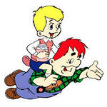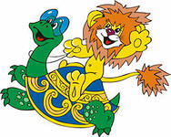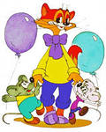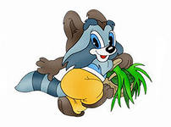

Однако, несмотря на очевидные плюсы, просмотр мультфильмов может оказаться опасным, дети не всегда могут проигнорировать поступающую информацию сомнительного характера. Ученые подтверждают факты деструктивного влияния на психику детей некоторых продуктов анимационной индустрии. Родителям важно тщательно выбирать мультфильмы для просмотра.

Признаки опасных мультфильмов:

- Слишком яркие цвета. Кислотно яркие цвета и динамичные сцены со вспышками на экране перенасыщают психику детей. Если смотреть такие мультики вечером, то ребенок слишком перевозбудится, и родителям будет сложно уложить его спать. Кроме того, яркие мультфильмы могут негативно отразиться на зрении ребенка и даже спровоцировать у больных детей приступ эпилепсии.

- Громкое звуковое сопровождение. Резкие звуки, напряженная музыка оказывают угнетающее влияние на детскую психику, вызывают головную боль и повышенную тревожность.

- Присутствие сцен агрессии и насилия. Следует избегать мультфильмов, где герои проявляют повышенную агрессию по отношению друг к другу, постоянно дерутся, наносят вред окружающим, а также демонстрации атрибутов смерти (орудия убийств, кладбища, кровь, черепа). Ребенок после просмотра может проявить агрессию и жестокость в реальной жизни.

- Плохое (девиантное) поведение героев никак не наказывается, а иногда даже приветствуется. В мультике персонажи могут обижать, грабить, убивать и при этом не подвергаться осуждению и наказанию. У маленьких детей складывается представление о вседозволенности, разрушаются эталоны хорошего поведения, снимаются социальные запреты. Также следует избегать мультиков, в которых отсутствует четкая граница между добром и злом, где даже положительные герои могут совершить плохие поступки ради своих интересов.

- На экране демонстрируется опасное для жизни поведение. Мультики, где персонажи «лихачат», прыгают с крыш, бегают по проезжей части, подвергают опасности свою жизнь, оказывают негативное влияние на инстинкт самосохранения у детей. Дошкольники склонны подражать любимым героям, и такие примеры могут обернуться травмами и страшной бедой для семьи.

- Присутствуют сцены неуважения к людям, растениям и животным. Во многих современных мультиках есть насмешки, глумление над слабыми, беспомощными героями, безобразное отношение к старости, материнству. Если любимый герой невоспитан, задирист и груб, то циничное непристойное поведение ребенка не заставит себя ждать.

- Уродливые, несимпатичные персонажи. Для детей внешность героев очень важна, ведь они идентифицирует себя с ними. Если ребенок видит на экранах чудовищ, монстров, уродливых героев, то страдает его внутренний мир, самоощущение. Резкие угловатые супергерои могут восприниматься девочками как образец будущего мужчины, а большеглазые таинственные и загадочные героини – как идеал для мальчиков.

- Трансляция нестандартных примеров полоролевого поведения. Многие современные мультики показывают мужественных женщин, которые носят мужскую одежду, проявляют волевые черты характера и демонстрируют силу, и наоборот. В дошкольном возрасте происходит половая идентификация детей. Просмотр таких сцен может оказывать негативное влияние на поведение ребенка.

- Жаргонные, нецензурные выражения. Даже, на первый взгляд, в самых безобидных мультиках порой проскакивают такие выражения. Дети сразу запоминают «интересные» слова. Родители говорят одно, а мультики показывают, что ругаться можно, в результате ребенок находится в недоумении, авторитет родителей может пошатнуться.

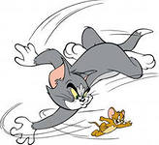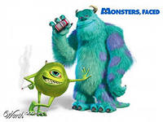

Что же делать родителям?

Психологи рекомендуют отказаться от показа мультфильмов детям до 2 лет. Перед тем как включать мультик, родители должны внимательно его просмотреть и проанализировать по указанным выше признакам. Даже если мультфильмы прошли проверку на безопасность, не следует превышать их показ 1,5 ч в день. По мнению специалистов, мультфильм должен быть праздником для ребенка.

Важно понимать, что ни один замечательный мультик не заменит детям позитивного полноценного общения с родителями. Ребенку нужны слова поддержки, наши улыбки и объятия.

